Приложение 3
Инвестиционная площадка № 67-12-04

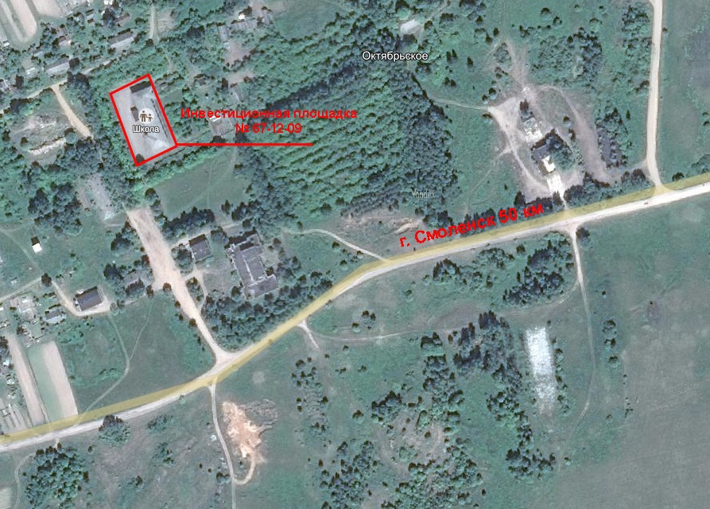 | - Месторасположение:  - Смоленская область, Монастырщинский район, Соболевское сельское поселение, с. Октябрьское, д.2  - расстояние до г. Москва - 450 км.  - расстояние до г. Смоленск - 50 км.  - расстояние до г. Починок - 43 км.  - Расстояние до п. Монастырщина – 6 км.  - Характеристика участка:  - площадь – 3,7 га.  - категория земель - земли населенных пунктов.  - форма собственности - муниципальная.  - существующие строения – здание бывшей школы, общая площадь 1220 кв.м.  - приоритетное направление использования - размещение объектов здравоохранения, культуры, торговли, общественного питания, социального и коммунально-бытового назначения, предпринимательской деятельности.  - Подъездные пути:  - 50 км до автодороги Смоленск - Брянск.  - 3 км до автодороги Монастырщина - Починок.  - 2,5 км до автодороги Монастырщина - Смоленск.  - Инженерные коммуникации:  - газоснабжение:  - точка подключения в 100м. от участка (труба диаметром 110 мм.);  - максимальная мощность 2,5 млн. куб. м/год;  - сроки осуществления технологического присоединения - 2 месяца;  - стоимость технологического присоединения к газовым сетям устанавливается ресурс снабжающей организацией электроснабжение:  - точка подключения электроснабжения в 50 м. от участка.  - максимальная мощность -5,64 МВА;  - водоснабжение:  - точка подключения водоснабжения в 50 м. от участка.  - Условия предоставления:  - рыночная стоимость:  - аренда с последующим выкупом – 250 руб. / кв. м.  - выкуп – 500000 рублей.

